首先第一步美国ID，用苹果手机自带网站登陆邮箱，卡头45头，自己测试，必须苹果pay，谷歌pay容易跳3，不是苹果ID支付，是苹果钱包.
谷歌邮箱先登陆邮箱，
打开：https://send.flutterwave.com/
把邮箱输入进去，点击continue，然后去邮箱查看邮件，从邮件里面登陆。
注意事项，不要连刀，连刀等待3分钟，3次失败换send账户，金额10-1000usd
优先排序：eur，usd，gbp，
这是尼日尼亚的银行，如果是肯尼亚，选择发送EUR USD下面选择KES，其他的一样
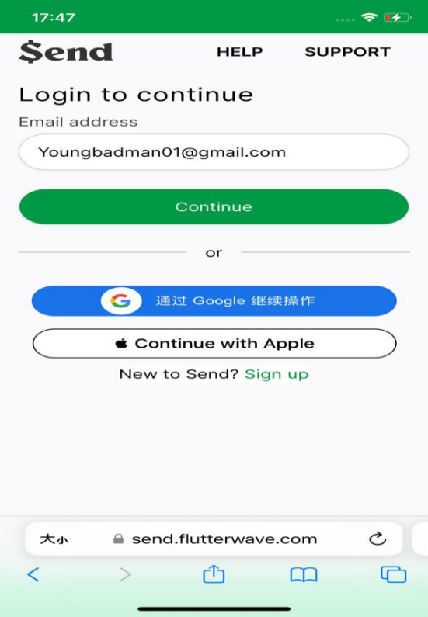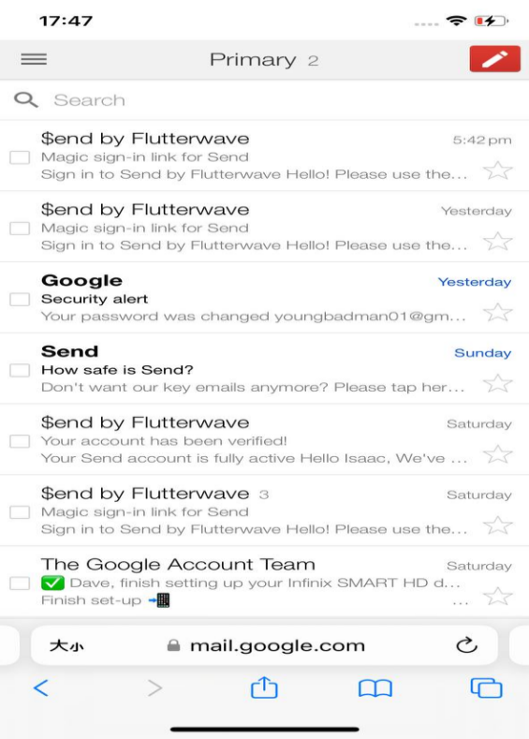
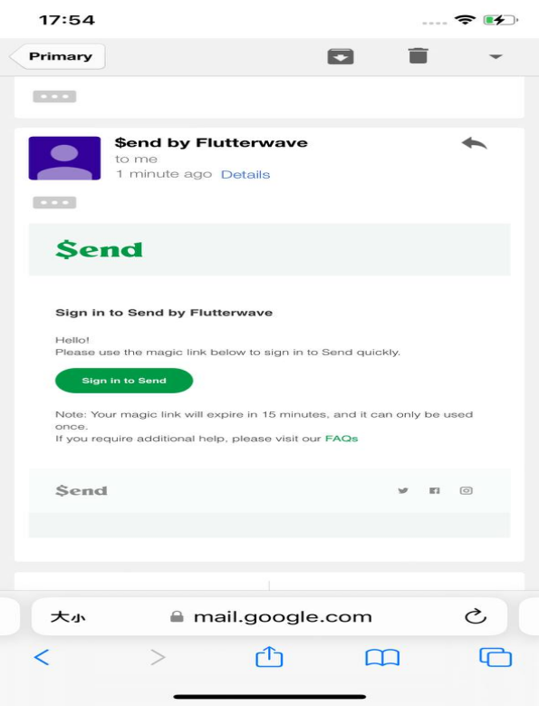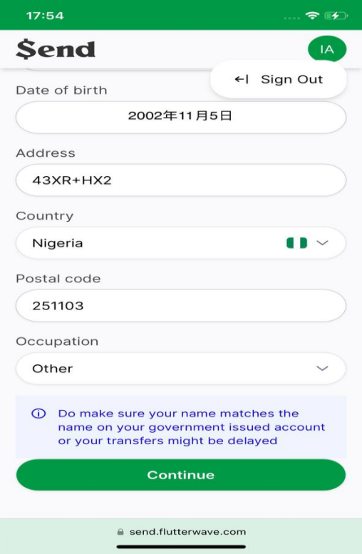
左边图片 sign to send 登陆 右边图片点击continue 因为这是新号，没有填写过信息 .如果是新号 千万不要修改它 去app登陆填上信息.不要支付，然后再用网站支付

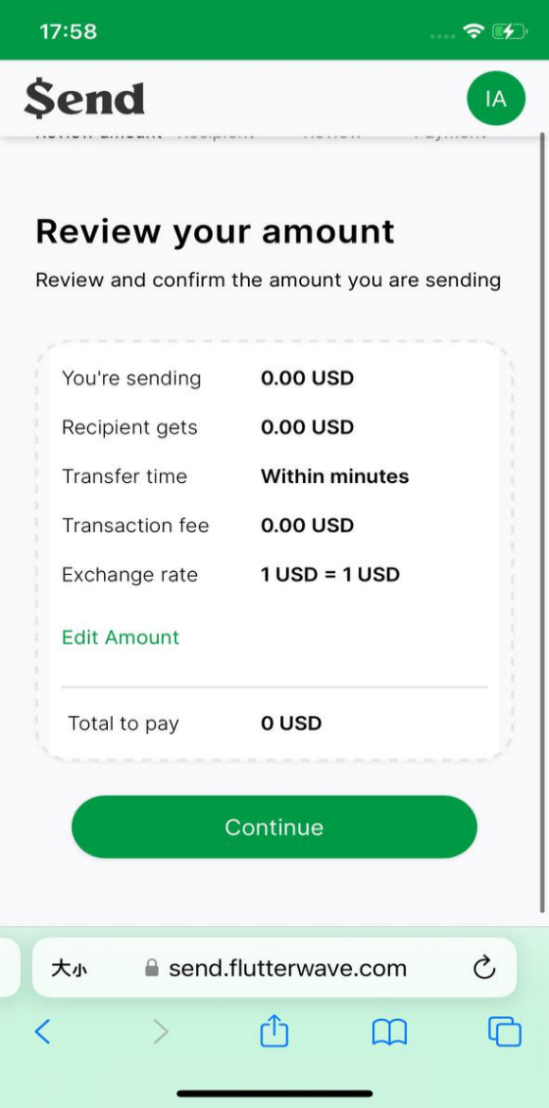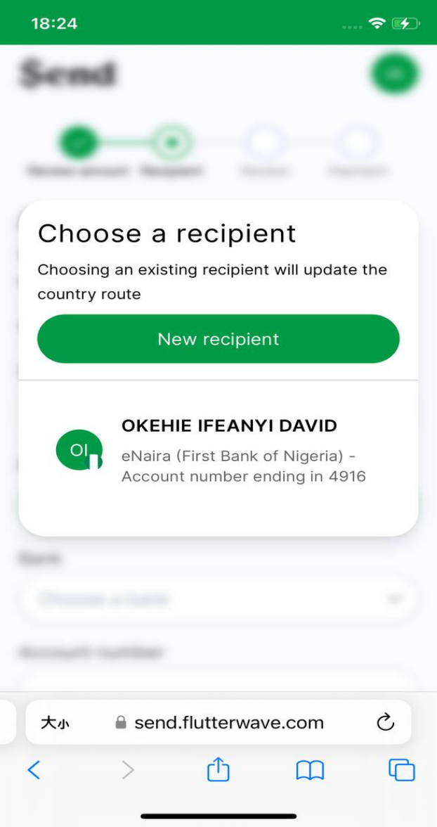
因为这是新号，必须登陆APP添加收款人信息。
如果是老号会显示右边的图片，点New recipient，然后填写信息就可以了
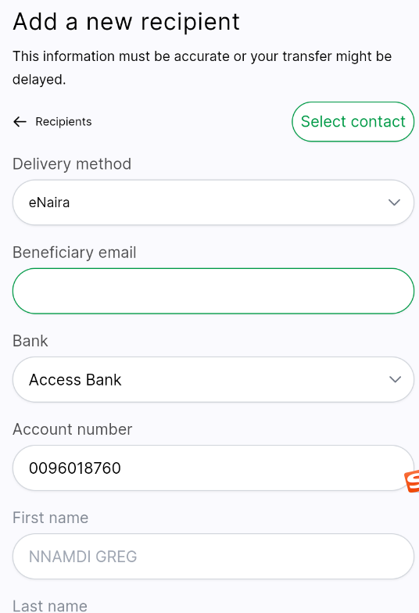选银行名字，写上号码就可以了，它会自己显示名字的，下一步选pay支付。

